达州市2021年普通高中一年级春季期末监测
生物试题
本试卷分选择题和非选择题两部分，选择题部分第1页至第4页，非选择题部分第5页至第6页，共6页，满分100分，考试时间90分钟．
注意事项：
1．答题前，考生务必将自己的姓名、考号用0.5毫米黑色字迹的签字笔或钢笔填写在答题卡上，将条形码贴在答题卡规定的位置上．
2．选择题必须使用2B铅笔将答案标号填涂在答题卡上对应题目标号的位置上，非选择题用0.5毫米黑色字迹的签字笔或钢笔书写在答题卡的对应框内，超出答题区书写的答案无效；在草稿纸，试题卷上的答案无效．
3．考试结束后，将答题卡收回．
一、单项选择题（本题共30小题，1至10题每小题1分，11至30题每小题2分。）
1．下列与细胞生命历程有关的说法，正确的是
A．人体不同细胞所含有的RNA和蛋白质种类可能有差异
B．衰老细胞的体积变小，细胞核体积也变小
C．因寄生菌的大量繁殖，宿主细胞的结构遭到破坏，细胞裂解死亡，属于细胞凋亡
D．癌细胞的细胞膜成分发生了变化，糖蛋白增加，黏附性增强
2．以下有关细胞周期及细胞分裂的叙述中，正确的是
A．能进行分裂的细胞均有细胞周期
B．细胞周期中，分裂期的时间总是短于分裂间期
C．细胞分裂前都会发生DNA分子的复制
D．若用DNA合成抑制剂处理连续分裂的细胞，细胞将会停留在分裂期
3．下列有关受精作用的叙述，不正确的是
A．受精卵中含有父母双方各一半的核遗传物质
B．受精过程中不会发生基因重组
C．受精过程依赖细胞膜的选择透过性
D．受精卵形成后进行的卵裂属于有丝分裂
4．以下能称作同源染色体的是
A．形态大小完全相同的两条染色体
B．分别来自父方和母方的两条染色体
C．减数分裂时移向两极的两条染色体
D．减数分裂过程中联会的两条染色体
5．玉米有20条染色体，雌雄同株单性花，纯种的甜玉米与纯种的非甜玉米实行间行种植，收获时发现，在甜玉米的果穗上结有非甜玉米的种子，但在非甜玉米的果穗上找不到甜玉米的子粒，对以上现象，下列说法不正确的是
A．玉米为雌雄同株，无性染色体，研究其基因组应研究10条染色体
B．玉米可作为遗传杂交实验的材料，其优点之一在于有许多易于区分的相对性状
C．甜和非甜是一对相对性状，但甜是显性性状
D．出现上述现象的原因在于行间的玉米可以随机传粉
6．下列有关“DNA是生物的主要遗传物质”的叙述，不正确的是
A．DNA和RNA都可以作为生物的遗传物质。
B．噬菌体的遗传物质彻底水解产物有6种
C．具有细胞结构的生物体主要以DNA作为遗传物质
D．在生物界中，只有部分病毒的遗传物质是RNA
7．下列关于DNA分子结构与复制的叙述，正确的是
A．每个磷酸都连着两个脱氧核糖
B．单个脱氧核苷酸在DNA酶作用下连接合成新的子链
C．DNA分子复制时需要RNA聚合酶，消耗能量
D．双链DNA分子中，碱基的数目和脱氧核糖的数目是相等的
8．下列与基因表达有关的叙述，正确的是
A．转录产物都可作为翻译的模板
B．基因表达的过程就是翻译产生蛋白质的过程
C．翻译过程中搬运氨基酸的RNA分子中含氢键
D．转录过程以细胞中4种游离脱氧核苷酸为原料
9．如图①②分别表示不同的变异类型，下列叙述错误的是
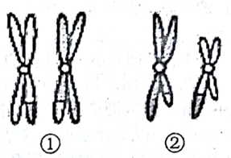
A．①属于基因重组
B．②属于染色体结构变异
C．①过程在有丝分裂和在减数分裂都可发生
D．②会导致每条染色体上基因的种类发生改变
10．下列不属于染色体变异的是
A．用基因工程技术把某种生物的基因导入到另一种生物的细胞的染色体上
B．人的第21号染色体多一条引起的先天性愚型
C．人的第5号染色体短臂缺失引起的猫叫综合征
D．用烟草花药培养出了单倍体植株
11．如图为基因型AABb的某动物进行细胞分裂的示意图。相关判断不正确的是
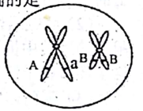
A．此细胞为次级精母细胞或次级卵母细胞或第一极体
B．此细胞中基因a是由基因A经突变产生‘
C．此细胞可能形成四种精子或一种卵细胞
D．此动物体细胞内最多含有四个染色体组
12．在真核细胞增殖过程中，染色体和DNA都有复制和加倍的过程，如图相关叙述正确的是
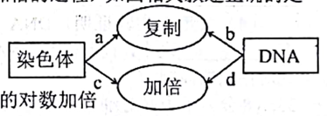
A．每一次细胞分裂都会发生a过程
B．a和c发生在同一时期
C．b过程会导致d过程的发生
D．c过程同时也使细胞中的染色体组数和同源染色体的对数加倍
13．关于有丝分裂的说法，不正确的是
A．分裂间期由于蛋白质合成旺盛，核仁的活动会加强
B．具有核仁、核膜的时期有间期、前期部分时间、末期
C．分裂后期，着丝点分裂，姐妹染色单体数目加倍
D．高等动植物细胞的细胞核分裂方式相同，但细胞质分裂方式不同
14．孟德尔运用假说—演绎法发现了遗传定律，下列说法错误的是
A．孟德尔提出问题源于豌豆纯合亲本杂交和F₁自交实验
B．“生物的性状是由遗传因子控制的”属于作出的假说
C．为了验证假说，孟德尔设计并完成了自交实验
D．与类比推理法相比，假说—演绎法所得结论更可靠
15．一对相对性状可受多对等位基因控制，如某植物花的紫花和白花就受4对等位基因控制，当个体基因型中每对等位基因都至少含有一个显性基因时，才开紫花，否则开白花。若这4对等位基因独立遗传，让基因型为AaBbEeGg植株自交，则子代中以下说法错误的是
A．纯合子占1/16
B．白花植株共有65种基因型
C．紫花植株中纯合子占1/81
D．基因型为aaBBeegg的白花植株占1/128
16．红眼（R）雌果蝇和白眼（r）雄果蝇交配，F₁代全是红眼，F1雌雄交配所得的F₂代中红眼雌果蝇121只，红眼雄果蝇60只，白眼雌果蝇0只，白眼雄果蝇59只，F₂代产生的卵细胞中具有R和r及精子中具有R和r的比例是
A．卵细胞：R：r=1：1，精子：R：=3：1 B．卵细胞：R：r=3：1，精子：R：r=3：1
C．卵细胞：R：r=1：1，精子：R：r=1：1 D．卵细胞：R：r=3：1，精子：R：r=1：1
17．下列有关用³⁵S标记的T₂噬菌体侵染大肠杆菌实验的叙述，错误的是
A．要得到含³⁵S标记的噬菌体，要用含³⁵S的培养基培养的大肠杆菌培养噬菌体
B．沉淀物中的少量放射性主要来自未从大肠杆菌上脱离的T₂噬菌体的外壳
C．搅拌和离心的目的是将蛋白质和DNA分开后分别检测其放射性
D．若用³⁵S标记的噬菌体侵染³⁵S标记的大肠杆菌，释放的子代噬菌体都有放射性
18．如图表示大肠杆菌的DNA复制示意图，按图示复制方式延伸子链（虚线代表子链），如果此DNA分子单方向完成复制约需30s，而此DNA复制形成两个DNA分子实际只需16s。据图分析，下列说法正确的是
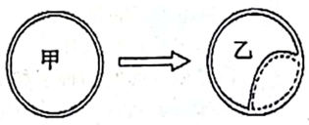
A．该DNA复制是解旋结束后才开始复制
B．该DNA分子从两个起点进行双向复制
C．将甲置于含¹⁵N的培养液中复制3次，子代所有DNA的两条链都含¹⁵N
D．甲分子中碱基A占20%，那么其子代DNA中鸟嘌呤占30%
19．如图所示，下列有关叙述中，不正确的是
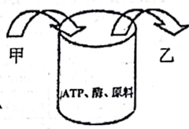
A．如果要得到产物乙是DNA，那么模板甲只能是DNA
B．如果要得到产物乙是RNA，那么模板甲可能是DNA，也可能甲是RNA
C．如果模板甲是RNA，那么产物乙可能是蛋白质，也可能是RNA
D．如果模板甲是DNA。那么产物乙可能是DNA，也可能是RNA
20．美国科学家安德·菲尔和克雷格·梅洛发现了RNA干扰现象，这是一个有关控制基因信息流程的关键机制。下列有关RNA的叙述中，错误的是
A．有的RNA具有生物催化作用
B．tRNA、rRNA和mRNA都起基因转录的产物
C．mRNA上有多少个密码子就有多少个tRNA与之对应
D．分化后的不同形态的细胞中mRNA的种类和数盘有所不同
21．如图表示生物体内遗传信息的传递和表达的过程。下列有关叙述不正确的是
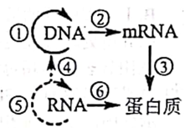
A．①②过程均可发生在同一细胞的细胞核内
B．②③过程均可在线粒体、叶绿体中进行
C．④⑤过程均可在某些病毒体内完成
D．①②③④⑤⑥均遵循碱基互补配对原则
22．下列关于基因、蛋白质与性状的关系的描述中，正确的是
A．皱粒豌豆种子中，因为编码淀粉分支酶的基因被打乱，导致不能合成淀粉分支酶，淀粉含量高而蔗糖含量低
B．白化病体现了基因可以通过控制蛋白质的结构直接控制生物体的性状
C．基因与性状的关系呈线性关系，即一种性状由一个基因控制
D．很多囊性纤维病患者的CFTR蛋白结构异常，导致其转运氯离子的功能异常
23．下列有关基因突变的叙述，正确的是
A．DNA分子中碱基的替换或碱基数目的改变一定会导致基因突变
B．若没有外界诱发因素的作用，则基因突变不会发生
C．自然状态下的突变和人工诱变都是不定向的
D．与染色体变异相同，基因突变也会改变基因的数量
24．下列关于基因重组的叙述，正确的是
A．基因重组与基因突变都能产生新的相对性状
B．基因重组导致由一对等位基因控制的杂合子自交后代出现性状分离
C．同源染色体上的姐妹染色单体之间发生交叉互换属于基因重组
D．基因重组是生物变异的重要来源，对生物的进化具有重要意义
25．下图表示甲、乙、丙三种细胞中的染色体组成。下列有关叙述正确的是
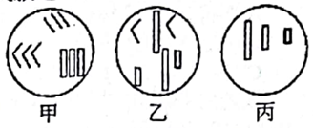
A．甲细胞有三个染色体组，代表的生物就是三倍体
B．乙细胞有两个染色体组，代表的生物就是二倍体
C．丙细胞只能由卵细胞发育而来，代表的生物是单倍体
D．甲、乙、丙细胞的一个染色体组都含有三条染色体
26．下图是用基因型为AaBb（两对基因独立遗传）植物产生的花粉进行单倍体育种的示意图，下列叙述正确的是
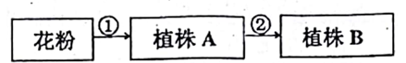
A．过程①是花药离体培养，过程②常用低温诱导处理萌发的种子和幼苗
B．植株A高度不育，有4种基因型
C．植株A中基因型为aaBB的植株占1/4
D．植株B为二倍体，既有纯合子，又有杂合子
27．现用基因型为AABBCC的个体与aabbcc的个体杂交得到F₁，将F₁与隐性亲本测交，测交后代出现的四种基因型如下表所示（不考虑交叉互换和基因突变）。下列有关分析错误的是
基因型 | aabbcc | AaBbCc | aaBbcc | AabbCc
数目 | 203 | 196 | 205 | 199
A．测交结果说明F₁产生了abc、ABC、aBc、AbC四种类型的配子
B．据实验结果推测A和C在同一染色体上，a和c在同一染色体上
C．A、a和C、c这两对等位基因遵循基因的自由组合定律
D．若让测交后代中基因型为AabbCc个体自交，后代中纯合子的比例为1/2
D．若让测交后代中基因型为AabbCc个体自交，后代中纯合子的比例为1/2
28．如图表示雄果蝇进行某种细胞分裂时，处于四个不同阶段的细胞（I~Ⅳ）中遗传物质或其载体（①~③）的数盘。下列表述与图中信息相符的是
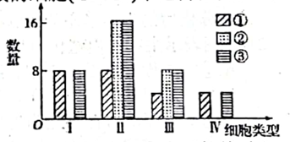
A．②代表染色体
B．I～Ⅳ中③的数量比是2：4：4：1
C．Ⅱ所处阶段发生基因自由组合
D．Ⅲ代表初级精母细胞
29．如图基因型为AaBb（两对等位基因位于两对同源染色体上）的植株自交产生后代的过程示意图，下列描述中正确的是
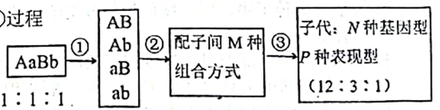
A．A、a与B、b的自由组合发生在①过程
B．M、N、P分别代表16、9、4
C．植株产生的雌雄配子数量相等
D．该植株测交后代性状分离比为1：1：1：1．
30．下列有关“低温诱导植物染色体数目加倍”实验的叙述中，正确的是
A．低温抑制染色体着丝点分裂，使染色体不能移向两极
B．制作临时装片的程序为：选材→固定→解离→染色→漂洗→制片
C．在高倍显微镜下观察到大多数细胞的染色体数目发生了加倍
D．若低温处理根尖时间过短，可能难以观察到染色体数目加倍的细胞
二、非选择题（共50分）
31．（10分）如图表示真核细胞分裂过程中染色体的行为变化。请分析回答：
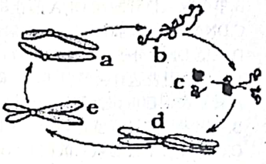
（1）上图中____________（用字母和箭头表示）可以表示一个完整的细胞周期。核DNA复制发生的时期为_____________（用字母和箭头表示），染色体数目加倍发生的时期为_____________（用字母和箭头表示）。
（2）若以根尖作为实验材料观察细胞分裂过程，为了观察到染色体的变化，需用_____________染液进行染
色；通常只需剪取大约2～3mm而不是更长，其原因是_____________。
（3）若该图表示某二倍体生物减数分裂中染色体的变化，图中a点所示的两条染色体上有一对等位基因，其原因可能有_____________（答两点），减数分裂正常进行时，上图中一定没有同源染色体的时期是_____________（用字母和箭头表示）。
32．（10分）从孟德尔通过豌豆杂交试验提出两大遗传定律，到克里克提出中心法则，在长达近一个世纪的时间，科学家们开展了一系列探究实验，逐渐认识了遗传和变异的本质。请根据相关实验过程，回答下列问题。
（1）孟德尔认为：决定生物性状的遗传因子像一个个独立的颗粒，既不会相互融合，也不会在传递中消失；后来，萨顿提出了与之相似的观点：基因在杂交过程中保持完整性和_____________性。孟德尔认为：在形成配子时，决定同一性状的遗传因子彼此分离，决定不同性状的遗传因子自由组合；后来经研究表明，决定同一性状的遗传因子是位于同源染色体上的_____________，而自由组合的遗传因子是位于______________染色体上的_____________。
（2）萨顿通过______________法提出基因位于染色体上的观点；后来，摩尔根在研究果蝇眼色的遗传中提出：控制白眼的基因位于X染色体上，Y染色体上不含有它的等位基因，这个环节属于假说—演绎法的______________阶段。
（3）噬菌体侵染细菌实验中，赫尔希和蔡斯用³⁵S和³²P分别标记噬菌体，其目的是：将_____________________________区分开，得到³⁵S噬菌体和³²P噬菌体。
（4）大量的实验证明，DNA才是绝大多数生物的遗传物质。DNA的遗传信息蕴藏在______________之中，而基因与DNA的关系是：______________。基因通过控制实______________实现对性状的控制。
33．（8分）下表是对细胞中核DNA复制、转录和翻译过程的比较，请填写空格中的内容。
项目 | 复制 | 转录 | 翻译
时间 | 细胞分裂的间期 | 个体生长发育的整个过程
场所 | 细胞核 | （1）_____________ | 细胞质的核糖体
模板 | （2）_____________ | DNA的一条链 | mRNA
原料 | 4种核糖核苷酸 | 4种脱氧核苷酸 | （3）_____________
酶 | （4）_____________、DNA聚合酶 | （5）_____________ | 多种酶
产物 | 2个双链DNA分子 | 一个单链RNA | （6）_____________
碱基配对 | A——T、G——C | （7）_____________、G——C | （8）_____________
34．（10分）水稻是我国南方地区主要的农作物之一。下图表示用甲、乙两个水稻品种培育新品种的过程，A、a和B、b分别表示位于两对同源染色体上得两对等位基因，①~⑥表示培育的具体环节，请分析回答：
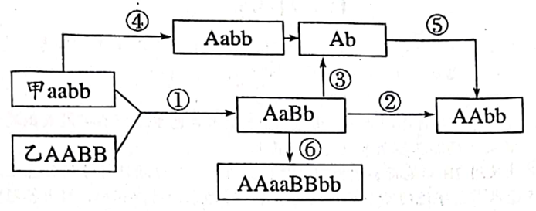
（1）过程④和⑥的育种原理依次分别为______________、______________。
（2）图中过程①③⑤表示的育种方式为______________，该过程标号⑤处通常用秋水仙素处理，该处理能使染色体数目加倍的原因是秋水仙素能抑制细胞分裂时_______________，导致加倍后的染色体不能移向两极，不能分配到两个子细胞中；对于多倍体植物，用秋水仙素处理其单倍体幼苗后得到的个体______________（填“一定是”、“一定不是”、“不一定是”）纯合体。
（3）杂交育种从F₂开始选出优良品种，其原因是____________________________。
（4）香蕉是三倍体植株，是深受喜爱的水果之一，为什么其果实里没有种子?
____________________________________________________________________________________
35．（12分）果蝇的灰身/黑身、长翅/残翅为两对相对性状，控制两对性状的基因在表达时互不影响。某小组用一对灰身长翅果蝇杂交，子代中灰身长翅：灰身残翅：黑身长翅：黑身残翅=9：3：3：1。回答下列问题：
（1）杂交子代中灰身长翅：灰身残翅：黑身长翅：黑身残翅=9：3：3：1，产生上述结果的原因有亲本均为双杂合子，且两对基因位于______________对同源染色体上，亲本能产生______________种数量相等的配子（注：受精时雌雄配子相结合的机会相等，各受精卵都能正常生长发育且成活率相同）。
（2）根据上述杂交结果，不能判断控制灰身/黑身性状的基因是位于常染色体还是染色体上，请用遗传图解和简要文字说明理由（相关基因用A/a或X^{A}/Xª表示）。
（3）现有纯合灰身、纯合黑身雌雄果蝇若干，欲通过一次杂交判断这对相对性状的遗传方式，杂交组合是_____________________________。在不考虑基因位于XY同源区段的情况下，若实验结果为______________，则基因位于常染色体上；若实验结果为______________，则基因位于X染色体上。
达州市2021年普通高中一年级春季期末检测
参考答案
选择题
题号 | 1 | 2 | 3 | 4 | 5 | 6 | 7 | 8 | 9 | 10
答案 | A | B | C | D | C | C | D | C | C | A
题号 | 11 | 12 | 13 | 14 | 15 | 16 | 17 | 18 | 19 | 20
答案 | C | C | C | C | D | D | C | D | A | C
题号 | 21 | 22 | 23 | 24 | 25 | 26 | 27 | 28 | 29 | 30
答案 | C | D | C | D | D | B | C | C | A | D
非选择题
31．（10分）（5人）
（1）b→b（1分） b→c（1分） e→a（1分）
（2）龙胆紫染液（或“醋酸洋红液”）（1分） 进行细胞分裂的部位是分生区，位于根尖2～3mm的区域，剪取更长不利于找到分生区。（2分）
（3）DNA复制时发生了基因突变，联会时发生了交叉互换。（2分） a→b（2分）
32．（10分）（6人）
（1）独立（1分） 等位基因（1分） 非同源染色体（1分） 非等位基因（1分）
（2）类比推理（1分） 提出假说（1分）
（3）DNA和蛋白质（1分）
（4）4种脱氧核苷酸的排列顺序（4种碱基的排列顺序）（1分）
基因是有遗传效应的DNA片段（1分）
蛋白质的合成（1分）
33．（8分）（5人）
（1）细胞核（1分）
（2）DNA的两条链（1分）
（3）20种氨基酸（1分）
（4）解旋酶（1分）
（5）RNA聚合酶（1分）
（6）多肽链（或蛋白质）（1分）
（7）A—U、T—A（1分）
（8）A—U、G—C（1分）
34．（10分）（5人）
（1）基因突变（1分） 染色体变异（1分）
（2）单倍体育种（1分） 纺锤体的形成（1分） 不一定是（2分）
（3）从F₂开始发生性状分离，出现了集中优良性状的品种。（2分）
（4）三倍体植株不能进行正常的减数分裂形成生殖细胞，因此不能形成种子。（2分）
35．（12分）（6人）
（1）2（1分） 4（1分）
（2）若基因位于常染色体上，则：
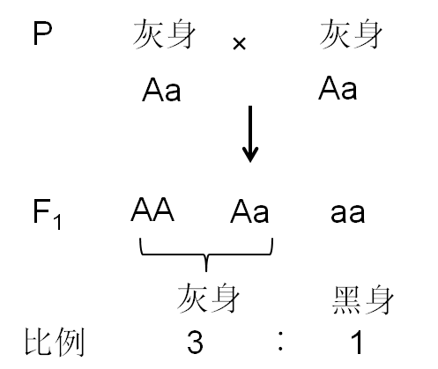
若基因位于X染色体上，则：
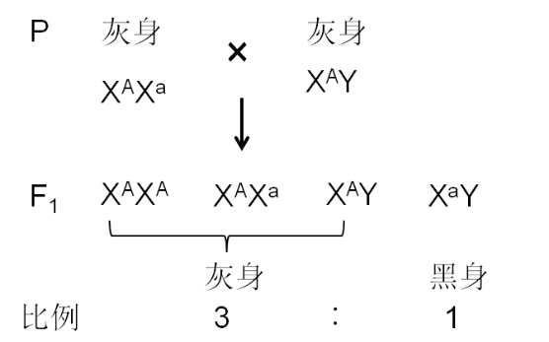
即无论基因位于常染色体还是X染色体，子代均为灰身：黑身＝3：1（4分）。
（3）灰身雄性×黑身雌性（2分） 子代雌雄均为灰身（2分）
子代雌性均为灰身，雄性均为黑身（2分）

